GUIÃO DE TRABALHO
Já viram o vídeo e já realizaram as atividades? Então já sabem que eu gosto muito de uvas. Por isso, vão criar uma sopa de letras com nomes de frutos.

Nomes dos elementos do grupo:

1 – Pensem em nomes de frutos e completem esta lista:

LARANJA
MORANGO

2 – Agora, acedam ao site onde podem criar a vossa sopa de letras clicando neste link.

3 – Observem esta imagem e vejam onde devem escrever o título, as instruções e a lista de nomes de frutos.

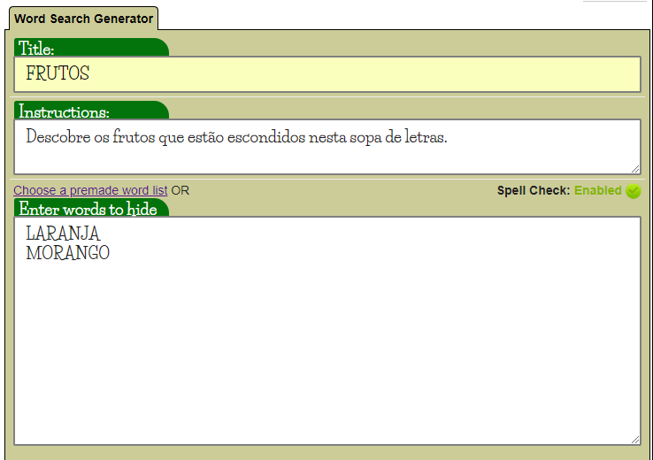

4 – Na mesma página, um pouco mais abaixo, podem escolher o aspeto da vossa sopa de letras. Proponho que escolham as opções que mostro na imagem seguinte:

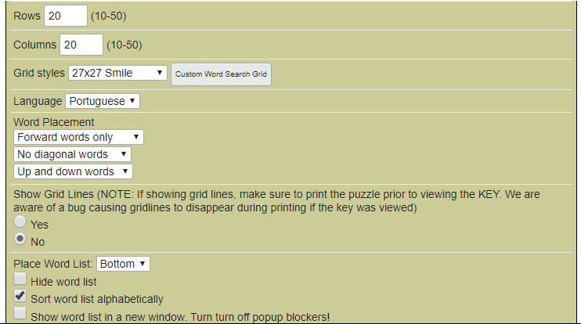

5 – Cliquem no botão seguinte para criar a vossa sopa de letras:

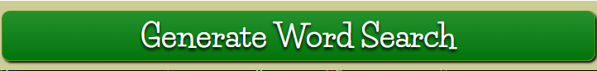

6 – No ecrã que vos é apresentado, à esquerda, têm o seguinte menu:

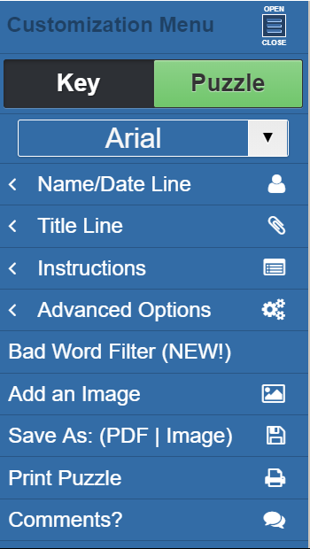 | Cliquem nesta opção.

7 – Na caixa de diálogo que vos é mostrada optem por:

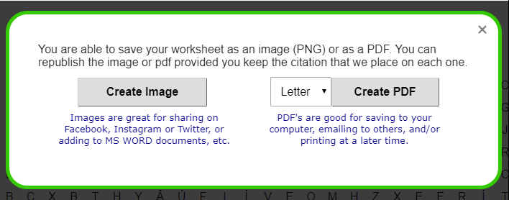
8 – Podem imprimir o vosso trabalho ou gravá-lo:

Gravar no computador Imprimir

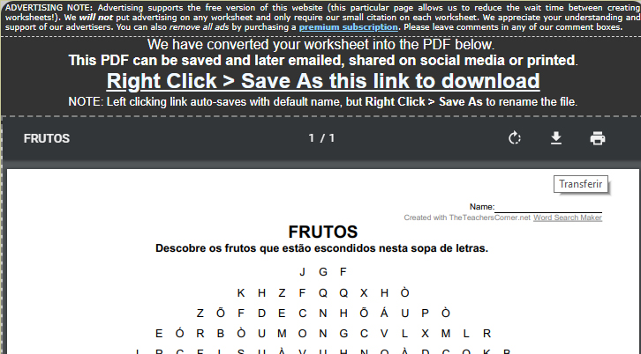

9 – Depois de imprimirem a vossa sopa de letras, distribuam um exemplar por cada grupo de colegas.

Será que todos vão conseguir descobrir os frutos escondidos?

